Пасхальные традиции: пасхальные игры для детей
Традиционные народные пасхальные игры для детей – развиваемся, играя! Игры для детей и для взрослых, дома и на прогулке. Развивающее значение народных пасхальных игр, традиции и символика.
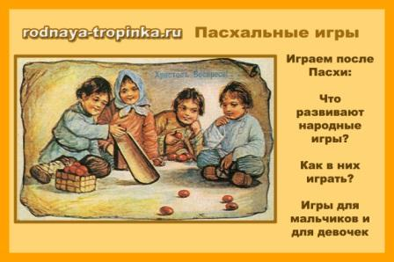
Пасха – один из главных праздников в нашем календаре, день великой радости. Пасха – это праздник обновления и возрождения жизни. Он открывает дверь в новую возрожденную жизнь природы и людей.

Пасхальные традиции
Пасхальные традиции на Руси очень богатые и интересные. Празднование Пасхи в России всегда включало не только торжественное богослужение в храме, вызывающее ощущение причастности к чуду, но и многие народные игры и хороводы, обычаи и верования. Они включают как дошедшее до наших дней и широко распространенное поздравление — христование: «Христос воскресе!» — «Воистину воскресе» (произносилось трижды и люди трижды целовались, поздравляя друг друга), так и игры для детей и молодежи, которые, к сожалению, очень редко встречаются в современных семьях. А зря, так как эти игры не просто интересные, но и воистину развивающие. Только это развивающее начало увидит не каждый, ведь для этого надо заглянуть вглубь игр, задуматься, понаблюдать за играющими детьми! И в этой статье я поделюсь с Вами, дорогие друзья, своими находками и открытиями, своим опытом применения этих игр в общении с детьми и подростками.
Раньше не только праздник Пасхи, но и вся последующая за ним пасхальная неделя была заполнена развлечениями: водили хороводы, качались на качелях, гуляли с песнями по улицам, обходили дома с поздравлениями. Главным развлечением Пасхальной недели были игры с крашеными яйцами: катание с лотка, битье, прятанье и угадывание яиц. Это игры уникальные, подлинно развивающие, занимательные, тренирующие смекалку, сенсомоторную координацию, ориентацию в пространстве и многие другие жизненно важные качества и умения. Поиграем вместе?
Почему же пасхальные детские игры – это игры с яйцами и где их истоки? Яйцо – символ Пасхи, Но не только Пасхи. Часть освященных яиц берегли весь год и использовали как оберег от пожара или оберег посевов от града. И это не случайно – ведь у многих народов именно яйцо – это символ жизни, пробуждения природы, земли, солнца. Поэтому все дошедшие до нас детские пасхальные игры с яйцом, с его катанием по земле – это отражение древних верований и обрядов, связанных с вызовом плодородия Земли. Поэтому не удивляйтесь, что в описании многих игр Вы найдете действия, связанные с землей. Поиграйте в эти игры на прогулке! Но во многих играх вполне можно землю заменить и на стол, и на пол (особенно если игра проводится в детском саду или в детском центре).
У мальчиков (парней-подростков) и девочек (девушек) пасхальные игры были разные. И играя с детьми сейчас в эти игры, также следует учитывать их пол. Девочки с удовольствием понаблюдают за игрой мальчишек, а мальчики — за игрой девочек, ведь традиционные пасхальные игры так увлекательны, что и болельщики будут рады! Вы в этом убедитесь сами!

Пасхальные игры: детские народные игры для мальчиков.
Традиционная мальчишеская игра на Пасху – это скатывание яиц с деревянного лотка. Как играем:
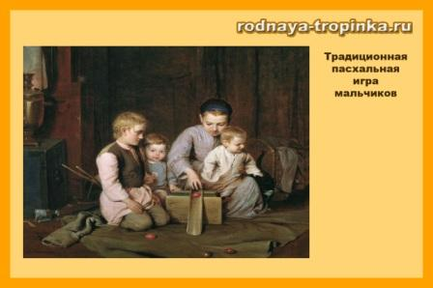
- Берем желоб. Раньше такой желоб делали из дерева. Длина его должна быть 1 метр и более, ширина примерно 20 см, края высотой 3-5 см. Один конец желоба поднят над землей / над полом на 20 см. Подставкой для желоба может быть пень, бревно, кирпич, опрокинутый таз или ведро. Сейчас мы легко можем заменить деревянный желоб плотным картоном, вырезав него длинную полосу нужного размера, и сложив ее буквой п, чтобы получилась «труба – горка».
- Расставляем на столе рядом с нашей горкой яйца всех участников игры (каждый игрок выставляет по 1 яйцу). Расставляем яйца так, чтобы скатываясь с горки и прокатываясь по столу, яйцо игрока могло сбить яйца участников игры или прокатиться мимо их (вспомним современную игру в кегли). В первой игре обычно мальчики выставляют яйца как попало. А в дальнейшем, наблюдая за траекторией движения яиц, уже начинают подмечать, где лучше поставить свое яйцо.
- Каждый мальчик отправляет свое яйцо вниз с нашей горки (это делается по очереди). Игрок, отправляющий яйцо, должен рассчитать так, чтобы яйцом сбить с места одно из расставленных на столе яиц других участников игры.
- Если мальчику удалось сбить яйцо, он забирает себе сбитое яйцо и продолжает игру – снова запускает свое яйцо с горки. Если же ему не удалось сбить яйцо, то он уступает ход следующему игроку. Яйцо, которое скатилось и не сбило других яиц остается в игре.
- Побеждает тот, кто набрал больше всех яиц в этой игре.
Игра очень азартная, требует наблюдательности, сноровки. Развивает сенсомоторную координацию. Учит экспериментировать, изобретать, стимулирует мальчиков изобретать новые способы прокатывания яиц. Наш маленький игрок пытается выиграть и всегда удачно прокатывать свое яйцо по горке. А для этого нужно понять:
- как лучше держать руку,
- с какого угла наклона бросать яйцо, чтобы оно двигалось по нужной траектории,
- с какой скоростью его лучше бросать, чтобы сбить больше яиц других участников игры.
И в этом развивающее значение этой игры. Это подлинно развивающая игра – экспериментирование, игра — изобретение для наших современных детей. В этой игре им не задается готовый способ, как надо делать. Они сами на своем опыте открывают самый эффективный способ действия, пробуют, ищут и находят его. И это главное! Ведь в жизни часто придется искать свой собственный эффективный способ решения задач и не отчаиваться, а стремиться к победе! Подскажите мальчикам, чтобы они пробовали разные способы бросания и катания яйца, проверяли их, наблюдали за удачными ходами других игроков и искали этот самый результативный способ! Сами попробуйте по-разному действовать с яйцом и найти свой удачный способ. Это тоже очень увлекательное занятие – настоящее открытие!

Пасхальные игры: детские народные игры для девочек.
Девочки и девушки на Пасху с удовольствием наблюдали за мальчишеской игрой в катание с лотка, но сами играли в совсем другие игры.
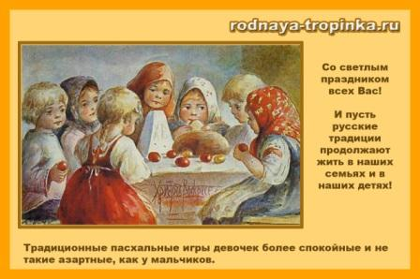

Первая игра для девочек – битье яиц.
Как играть:
- Две девочки (или девочка и ее мама в современном варианте семьи) встают лицом друг к другу. Каждая зажимает в кулаке яйцо так, чтобы был виден либо его «носок», либо «пятка». Носком называется острый конец яйца, а пяткой – тупой конец.
- Они ударяют яйца и смотрят, у кого яйцо осталось целым. Победительница, у которой яйцо осталось целым, забирает себе и разбитое яйцо.
Вариант этой игры для группы девочек ( 5-8 человек).
- Девочки выбирают по считалке «забойщицу», у которой в руках будет ее яйцо – «забивало».
- Забойщица со своим яйцом – забивалой обходит всех участников игры и стучит своим яйцом по яйцу игрока (яйцо игроками также держится в кулаке так, чтобы была видна либо пятка, либо носок яйца).
- Забойщица обходит всех до тех пор, пока ее забивало не разобьется с двух сторон. Тогда все открывают ладоши и показывают свои яйца. Все разбитые яйца складываем в корзинку. А выиграют те девочки, у которых яйца остаются целыми. Они забирают себе разбитые яйца.

Вторая игра для девочек – прятанье яиц.
В игре нужна смекалка и умение ориентироваться в пространстве.Игра похожа на жмурки.
Как играть:
1. На землю (или в современном варианте на пол, на стол, на стул) кладут яйцо.
2. Одной девочке завязывают глаза и отводят ее подальше от места, где лежит яйцо. В первый раз девочки редко запоминают «дорогу», в дальнейшем они сами догадываются, что надо считать шаги и запоминать повороты, чтобы понять, куда тебя отвели и где от тебя находится яйцо.
3. Девочка с завязанными глазами идет к яйцу. Она идет до того места, пока сама не решит, что уже подошла к яйцу (ей никто не подсказывает и никто ее не останавливает).
4. Дойдя до нужного места (как она считает), она останавливается и снимает повязку.
5. Теперь ей надо достать это яйцо и взять его в руки. Если девочка подошла к нужному месту, то задача эта решится просто. А если далеко? Придется проявить изобретательность чтобы достать яйцо!
Если девочке удалось достать яйцо, она забирает его себе.
Считалось, что выигрыш яйца приносит счастье в дом, здоровье и богатство!
А сейчас расскажу еще о нескольких очень интересных русских народных пасхальных играх.

Пасхальные игры: русские традиции
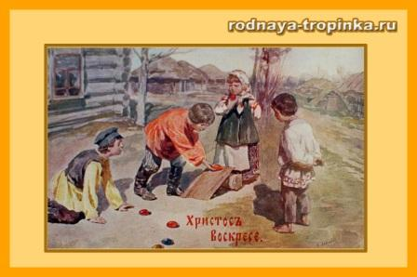

Игра в катание яиц.
Как играть:
- Поставьте в ряд крашеные яйца на расстоянии примерно 8-10 см друг от друга.
- Отойдите на 10, а лучше на 20 шагов от них.
- Возьмите небольшой мягкий мяч (лоскутный, войлочный, кожаный) и покатите его или бросьте. Если мяч задел яйцо, Вы выиграли и забираете это яйцо себе, при Вас остается и Ваше яйцо. Далее Вы делаете следующий ход.
- Если Ваш мяч не задел ни одного яйца, то Вы передаете ход другому игроку. А Ваше яйцо остается в общей игре.
- Задача – собрать как можно больше яиц.
Эта подвижная игра развивает меткость, зоркость, смекалку, сенсомоторную координацию, умение подчиняться правилу игры, не отчаиваться в случае неудачи, умение сорадоваться и сопереживать другим игрокам. А еще – требует изобретательности – ведь нужно изобрести самый ловкий способ бросания или катания мяча для его попадания в цель.

Кручение яиц.
В эту игру играть можно как вдвоем, так и большой группой. Все игроки одновременно закручивают свои яйца. Чье яйцо дольше прокрутилось – тот и победитель. Он забирает яйцо проигравшего.
Но чтобы твое яйцо крутилось долго – нужно еще и сообразить, как лучше его закручивать – ставить яйцо горизонтально или вертикально, как держать руку и т.д. Изобретайте! Этот способ находится путем проб и ошибок, но он есть! J. Желаю успеха!

«На попа».
Игра, аналогичная предыдущей, но задача в ней совсем другая. Нужно раскрутить свое яйцо так, чтобы оно встало «на попа», то есть вертикально! Кому это удалось, тот и победил и забирает яйца проигравших. Вот еще один способ развития смекалки в игре. Вы догадались, как закручивать яйцо так, чтобы оно встало на «попа»? Нет? Тогда за дело! Начинайте пробовать! И обязательно найдете этот способ.
Поскольку на вебинаре по изобретательству В.А. Кайе на нашей Мастерской развивающих игр я сидела рядом с автором, то видела этот способ и чуть подскажу Вам. Весь секрет в том, как Вы запускаете яйцо (как держите яйцо и каково положение Вашей руки при запуске).
Оказывается, не только современные изобретатели эту игру предлагают детям, но и русский народ уже давно ее придумал!

Коно
Я этой и следующими играми я познакомилась в замечательной книге кафедры истории педагогики Санкт-Петербургской академии последипломного педагогического образования «Традиционные народные праздники в образовательных учреждениях». Поскольку книга вышла тиражом всего лишь 300 экземпляров (!!! как мало!) и потому недоступна большинству семей, решила ими здесь поделиться. Надеюсь, что авторы книги не будут за это в обиде, а будут только рады тому, что о их книге и об их играх узнают многие россияне. Тем более что эти игры я даю здесь уже после своей апробации в своем варианте изложения.
Как играть в коно?
- Сделайте в земле небольшие углубления (майданы). Их должно быть много. Располагаются они полукругом. Если участников игры много, то можно делать два полукруга ( и расположить углубления в шахматном порядке).
- Разложите яйца на земле вертикально полукругом в получившиеся углубления
- Нужно постараться выбить яйцо из углубления (прокатывая по желобку свой яйцо или свой мяч). Если удалось выбить – забираем яйцо себе. Если не выбили ни одного яйца, то ничего не забираешь себе, а оставляешь и свое яйцо «на майдане».

Стой, не бери!
Игра для большой группы – не менее 10 человек. Очень веселая игра, развивающая наблюдательность. Играть можно и с детьми, и со взрослыми.
Как играть:
- Нужны яйца, но они должны отличаться у разных игроков (по цвету, рисунку и т.д., чтобы было понятно, где чье яйцо).
- Выбирается водящий. Он отворачивается, а игроки загадывают какое-то одно яйцо.
- Затем водящий подходит и начинает брать себе яйца по очереди. Когда он дотронется до загаданного яйца, ему все кричат: «Стой, не бери!». Водящий отдает все яйца назад. И выбирается другой водящий. Игра повторяется.
- Побеждает тот, кто наберет наибольшее количество яиц до слов «Стой, не бери!».
Очень интересно играть в эту игру с подростками – они в игре не просто хватают первые попавшиеся под руку яйца, а внимательно наблюдают за реакцией игроков – подносят руку и вдруг ее убирают, делают обманные ходы, чтобы подловить игроков и разгадать, какое яйцо загадано. И не трогать это загаданное яйцо до последнего.
Можно играть в эту игру и с другими предметами, например, летом в лагере. Всем понравится. Мы, например, играли летом в эту игру даже… с тапками и панамками всех игроков на пляже. И всем было интересно!
Если Вы играете с малым количеством игроков (2-4), то берите от каждого из них по 3 — 4 предмета, и игра состоится и будет такой же занимательной!

Воротца.
- Сделайте воротца. Для этого поставьте два прутика (палочки, кегли, стакана или других предмета) на расстоянии примерно 8 см. Чем меньше возраст детей, тем шире нужно сделать воротца. Чем дети старше, тем воротца уже – шириной чуть шире яйца.
- Недалеко от наших ворот установите желоб (примерное расстояние от конца желоба до ворот - один шаг).
- Все игроки кладут по яйцу в общую кучку за воротцами на расстоянии примерно 30-50 см.
- Игрок берет свое яйцо из кучки и прокатывает его по желобку. Задача – яйцо должно пройти сквозь воротца и попасть в одно яйцо из кучки. В чье яйцо попал – с тем христуешься/обнимаешься и поздравляешь.
Для маленьких детей можно упростить задачу и не класть яйца в кучку. Для малышей задача игры будет такая — прокатить яйцо так, чтобы оно попало в воротца.

Катание яиц навстречу.
Игра в паре. Каждый игрок встает у стены комнаты. Один говорит: «Христос Воскресе!». Второй ему отвечает: «Воистину воскресе!». После этого игроки катят яйца по полу навстречу друг другу. Задача – чтобы яйца встретились и столкнулись. У кого яйцо при этом разбилось – отдает ему выигравшему.
Можно в эту игру играть и большой группой. Тогда одна команда встает у одной стены, а другая у другой стены. Каждая пара катит яйца навстречу. Задача – прокатить так, чтобы яйца встретились. Если это произошло, то пара обнимается (христуется).

Раньше верили, что человек, выигравший в игре крашеное яйцо, обеспечивает себе этим здоровье и богатство на целый год вперед! Поиграйте в пасхальные игры для детей после праздника в семье, в детском саду, в школе, в детском центре, и Вы увидите, насколько мудрыми и интересными, развивающими и веселыми были эти древние игры! Давайте возродим пасхальные традиции в наших семьях! И поиграем друг с другом, с гостями, знакомыми, друзьями детей!
В следующей статье я расскажу еще об одной народной русской игре – тоже игре весенней, пасхальной, связанной с традициями Красной Горки. Это игра на качелях. Тоже очень развивающая игра! И уверена, что многим из Вас она понравится и очень пригодится на прогулке с детьми. Жду Вас снова в гости на «Родную тропинку»!

